ΣΥΝΕΝΤΕΥΞΗ
Ο μπαμπάς ή η μαμά μου, μου μιλάει για το δικό του/της σχολείο !!! Γράφω τις απαντήσεις όπως μπορώ!
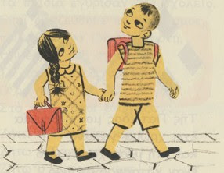
Σε ποιο σχολείο πήγαν;.........................................................................

Ποιό ήταν το όνομα του δασκάλου του/της;...........................................................................

Ποιό ήταν το αγαπημένο του/της μάθημα;.............................................................................

Ποιο περιστατικό θυμάται από το σχολείο του/της;(με βοηθάει η μαμά να το γράψω)
...........................................................................................................................................................................................................................................................................................................................................................................................................................................................................................................................................................................
Ζωγραφίζω ότι θέλω από το σχολείο του μπαμπά ή της μαμάς

